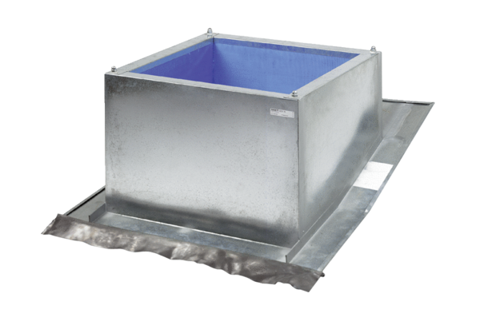Krovno postolje za kose krovove SDS 50Jedinica za pakiranje: 1 komAsortiman: C
Broj artikla: 0093.1029Proizvođač: MAICO

